李彬：各种bug

李继红：基本有问题的，修改

poineering-project.html 编辑弹出的表单缺少图片，

CSS没有整合在一起

段琳琳：已修改

李盼-宋志伟：结构有问题，span右浮，并且小手

partner-regist-48.html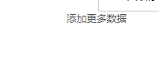样式有问题

杨立省：

received-news.html

send-message.html

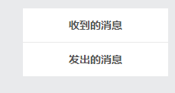样式

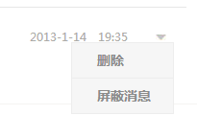JS

当前页的样式

regist.html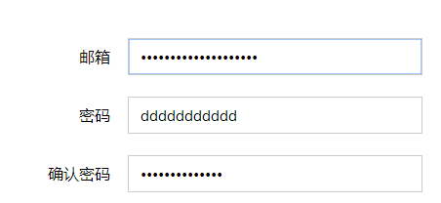

select-role.html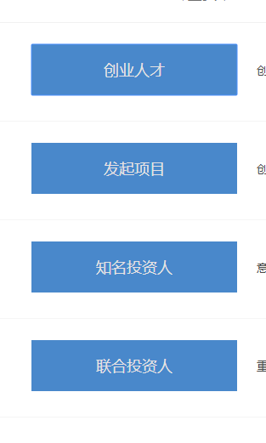 结构 a标签

to-find-password.html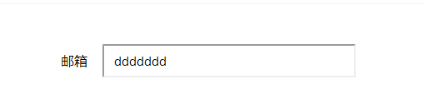input样式

所有按钮<button type=”submit”></button>改成<input type=”submit”/>

张超: investors-project.html a标签

士林：incubation-project.html进度条的100%边框

陶艳然：financing-info.html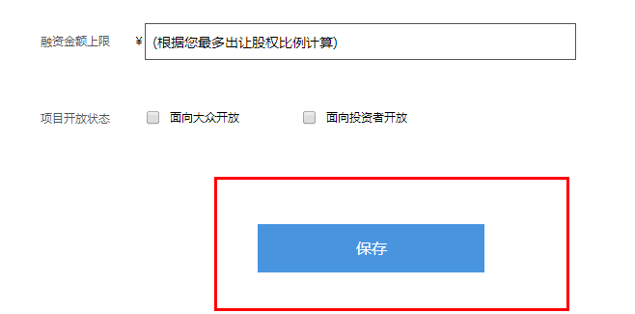结构不对